Python安装：
- 查看目前版本：
python -V
- 预安装必备相关包：
yum install zlib-devel bzip2-devel openssl-devel ncurses-devel sqlite-devel readline-devel tk-devel gcc make
- 获取相应版本软件包：
Py2.7: wget https://www.python.org/ftp/python/2.7.13/Python-2.7.13.tgz
Py3.7： wget https://www.python.org/ftp/python/3.7.0/Python-3.7.0.tgz
- 解压软件包：
cd python-3.7
编译到指定路径： ./configure --prefix=/usr/local/python3
/usr/local/python3 路径可以自己指定，自己记着就行，下边要用到
- 编译and安装
  - make && make install
- 创建软连接 添加变量 方便在终端调用 python和pip
ln -s /usr/local/python3/bin/python3.7 /usr/bin/python3
ln -s /usr/local/python3/bin/pip3 /usr/bin/pip3
- 注意：在安装过程中遇到
问题1：ModuleNotFoundError: No module named '_ctypes'
解决办法：
rpm -ivh
http://mirror.centos.org/centos/7/os/x86_64/Packages/libffi-devel-3.0.13-18.el7.x86_64.rpm

Mysql安装：
在执行命令pip install mysqlclient时会报错，这里需要特别强调下，不然在后面运行需要连mysql的django项目时，会报do you install mysqlclient?
1.在root下运行：yum install mysql-d
[root@izuf64x0g864bpvffzr6gfz ~]# yum install mysql-d
- pip install mysqlclient

uwsgi和nginx定义理解：
1.WSGI:web server gateway interface，只是一种规范协议，描述web server和web application通信的规范，当前运行在WSGI协议之上的web框架有Bottle, Flask, Django。
2.uwsgi:也是一种通讯协议，是uWSGI服务器的独占协议，
3.uWSGI:是一种服务器，实现了WSGI协议、uwsgi协议、http协议等

WSGI协议主要包括server和application两部分：
WSGI server负责从客户端接收请求，将request转发给application，将application返回的response返回给客户端；
WSGI application接收由server转发的request，处理请求，并将处理结果返回给server。
uWSGI和Gunicorn都是实现了WSGI server协议的服务器，Django，Flask是实现了WSGI application协议的web框架，像Django，Flask框架都有自己实现的简单的WSGI server，一般用于服务器调试，生产环境下建议用其他WSGI server

安装uwsgi:
中文文档：
http://www.cnblogs.com/zhouej/archive/2012/03/25/2379646.html
- pip3 install uwsgi
- 启动uwsgi
uwsgi --ini uwsgi.ini
- 在同项目名的目录中
[uwsgi]
socket = 127.0.0.1:9002
chdir=/home/mxonline/mxonline #用于指定项目路径
wsgi-file=/home/mxonline/mxonline/mxonline/wsgi.py #指定wsgi入口文件
virtualenv = /home/mxonline/for_mxonline
processes=4
threads=4
stats = 127.0.0.1:9008 #监控程序的url，只有设置了这个参数以后才能用 uwsgitop 1717来观看监控
daemonize = /home/mxonline/uwsgi.log #增加守护进程，使web服务更加稳定。参数为日志文件的路径
pidfile = /home/mxonline/uwsgi.pid
vacuum = true
log-maxsize = 50000000

安装nginx：
wget http://nginx.org/download/nginx-1.15.0.tar.gz
tar -zxvf nginx-1.15.0.tar.gz
cd nginx-1.15.0
./configure --prefix=/home/mxonline/nginx --with-stream
make && make install

开启nginx：
cd sbin/
./nginx
停止 nginx：
ps -ef|grep nginx
kill -term 31507
也可以：pkill -9 nginx
重启nginx
./nginx -s reload

Pycharm安装和破解
1.下载官方PyCharm（专业版）；
下载地址：https://www.jetbrains.com/pycharm/download/
2、下载crack激活包，通过截获截止时间骗过PyCharm；
下载地址：https://pan.baidu.com/s/18w_vH0pvnjUOmhm9bkQgpA，提取码：nutj
3、将下载的文件放入PyCharm安装bin目录下:
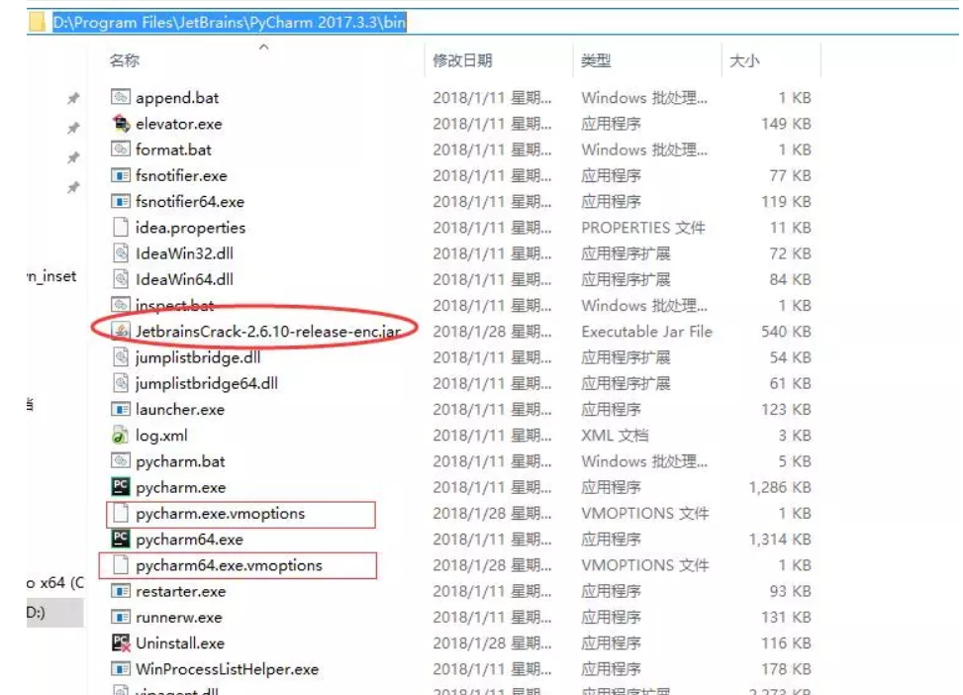
4、在pycharm.exe.vmoptions，pycharm64.exe.vmoptions两文件里末尾加上以下内容：
-javaagent:D:\Program Files\JetBrains\PyCharm 2017.3.3\bin\JetbrainsCrack-2.6.10-release-enc.jar
注：上面的D:\Program Files\JetBrains\PyCharm 2017.3.3\改成自己电脑上PyCharm的安装地址即可。
- 如果已有注册码无须填写，没用可以填写破解包里的注册码或者上面给出的注册码。
- 重新启动PyCharm验证。

部署博客：

创建用户：
  - Useradd myblog
  - Passwd myblog

创建虚拟环境：
  - pip install virtualenv
  - 查看虚拟环境安装路径：where virtualenv
  - 创建虚拟环境：
    - virtualenv -p python3 --no-site-packages for_myblog
  - 激活虚拟环境：
    - source for_myblog/bin/activate
  - 快速建立开发环境：
    - 在开发环境运行：pip freeze > requirements.txt
    - 上传到部署环境
    - 在部署环境运行：pip install -r requirements.txt

通过pycharm部署代码到服务器：
  - Tools→Deployment→Configuration命令来添加上传服务器配置
  - 点击右上角的【+】，在【type】项选择【SFTP】
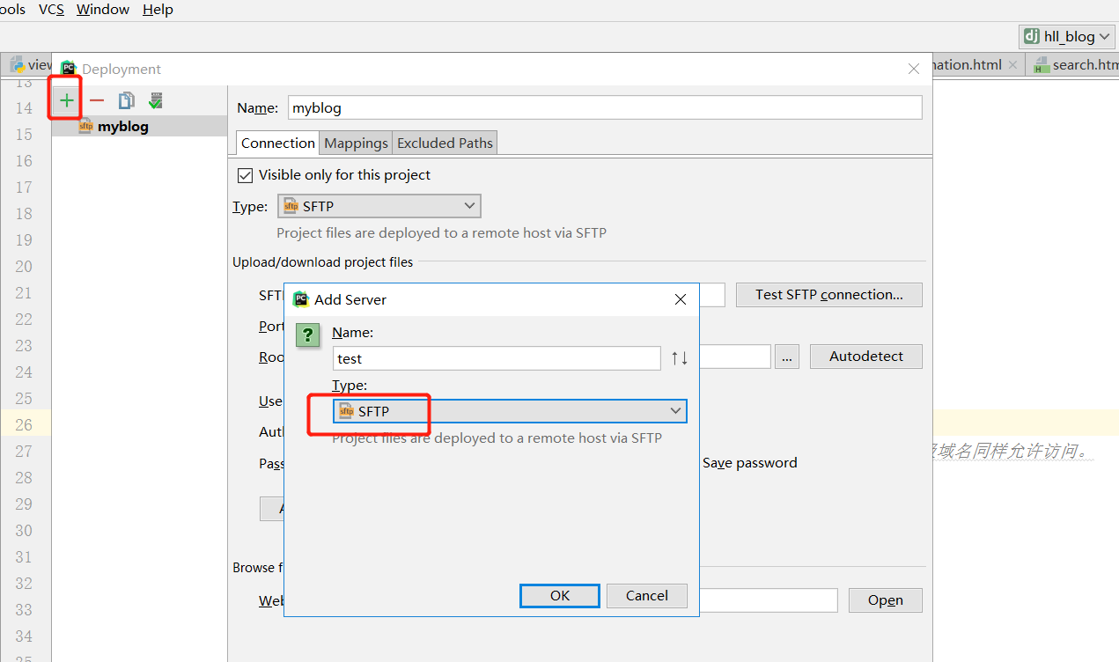
  - 服务器配置：
    - 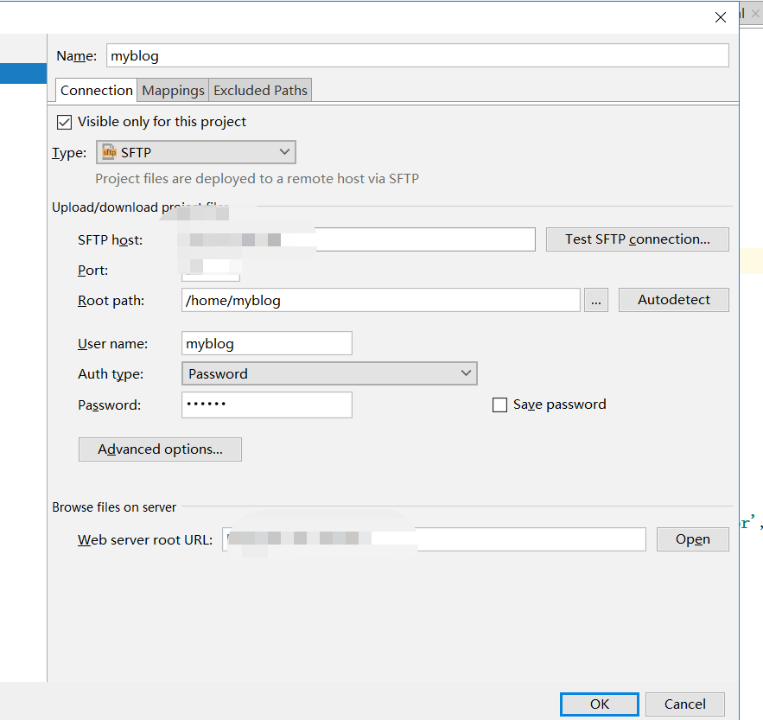

收集静态文件：
    - 激活虚拟环境：activate
    - 进入项目文件，manage.py文件目录：cd myblog
    - python manage.py collectstatic

生成数据库，
    - 运行命令：python manage.py migrate

创建超级用户：
    - python manage.py createsuperuser

配置uwsgi
    - 安装uwsgi: pip3 install uwsgi
    - 在项目文件下创建uwsgi.ini(与manage.py同目录)
      - 文件内容为：
[uwsgi]
socket = 127.0.0.1:9003
chdir=/home/myblog/myblog
wsgi-file=/home/myblog/myblog/hll_blog/wsgi.py
virtualenv = /home/myblog/for_myblog
processes=4
threads=4
daemonize = /home/myblog/uwsgi.log
pidfile = /home/myblog/uwsgi.pid
vacuum = true
log-maxsize = 50000000
    - 启动uwsgi：uwsgi --ini uwsgi.ini
    - 查看uwsgi：ps -x
      - 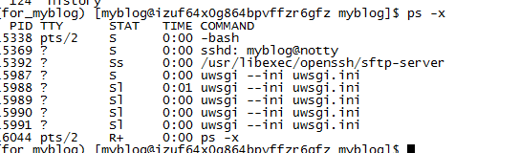

配置nginx：
- 安装nginx：
wget http://nginx.org/download/nginx-1.15.0.tar.gz
tar -zxvf nginx-1.15.0.tar.gz
cd nginx-1.15.0
./configure --prefix=/etc/nginx --with-stream
make && make install
- 修改配置文件：/etc/nginx/conf/nginx.conf
  - 添加：
server {
charset utf-8;
listen 9001;
server_name localhost;
access_log /home/myblog/nginx/access.log;
error_log /home/myblog/nginx/error.log;
location /static {
alias /home/myblog/myblog/staticfiles;
}
location / {
include uwsgi_params;
uwsgi_pass 127.0.0.1:9003;
}
}

  - 重启nginx：
    - ./nginx -s reload

